Questions sur Le Petit Prince

Dédicace

- Pourquoi l'auteur répète-t-il le mot "excuse" à quatre reprises?
____________________________________________________________

- Pourquoi l'auteur corrige-t-il la dédicace à la fin? _____________________
____________________________________________________________
Chapitre 1
- À quel âge le narrateur a-t-il vu l'image du serpent boa? ____________
- Dessine le premier dessin du pilote et décris ce qui est à l'intérieur.

- En quoi le dessin numéro 2 était-il différent du dessin numéro 1?
___________________________________________________________
- Que conseillent les grandes personnes?
___________________________________________________________

- Pourquoi le narrateur change-t-il de carrières? _______________________
____________________________________________________________
- Qu'est-ce qu'il devient? _________________________________________
- Quel est le lien entre le narrateur et Saint-Exupéry? __________________
____________________________________________________________
- Au cours de sa vie, quelle expérience l'aviateur faisait-il pour vérifier si un adulte était vraiment compréhensif? _______________________________
____________________________________________________________
- Selon le narrateur, quelle(s) qualité(s) les adultes cherchent-ils chez les autres? Es-tu d’accord? _________________________________________
____________________________________________________________
- L'incompréhension des "grandes personnes" représente-t-elle un problème universel? Explique. ___________________________________
____________________________________________________________
- Quelle est l'idée principale de chapitre 1? __________________________
____________________________________________________________
- Quelle est une citation qui te semble importante, intéressante, touchante ou amusante? ________________________________________________
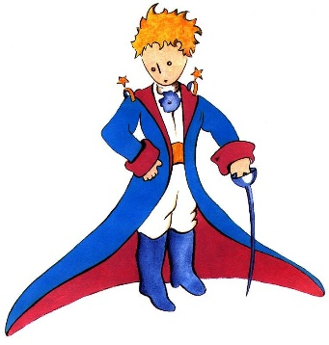
Pourquoi? ___________________________________________________

